大英县应急管理局
开展安全知识宣传教育“进校园”活动

为进一步提高广大师生的安全意识，预防和减少安全事故，构建平安、和谐的校园环境。5月19日，大英县应急管理局来到大英县郪江外国语学校开展安全知识宣传教育“进校园”活动。
宣传活动上，工作人员结合校园安全特点，着重从防火灾、防地震、防踩踏、防溺水等校园安全方面，向学生开展了宣传教育，并发放《安全生产宣传教育知识手册》《地质灾害科普小常识》折页、《居家安全小漫画》等宣传资料1000余份。
活动结束后，师生们纷纷表示，要牢固树立“关注安全、保护自我”的安全意识，做到时时刻刻注意安全，一举一动想到安全，并当好安全知识小小宣传员，把安全知识带回家，通过小手拉大手的方式提升全民安全意识。
此次安全知识宣传“进校园”活动，较好地普及了校园安全知识，取得了良好的宣传效果。
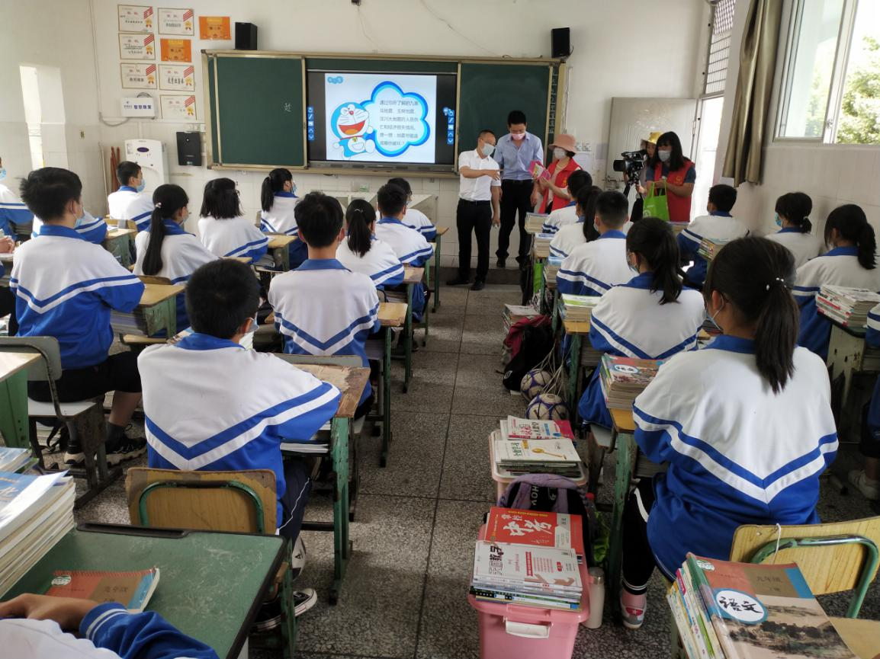
大英县应急管理局应急服务中心主任熊雄雄向学生讲授安全避险知识
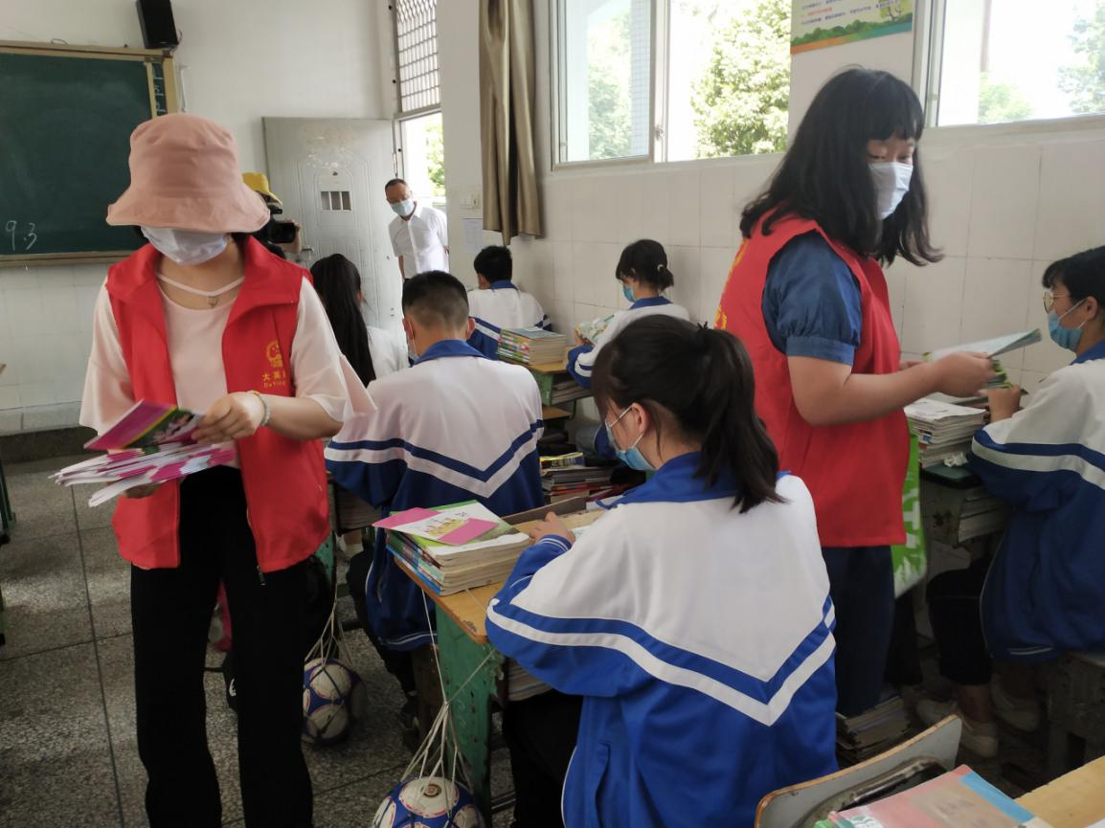
大英县应急管理局工作人员向学生发放安全知识宣传手册、折页

